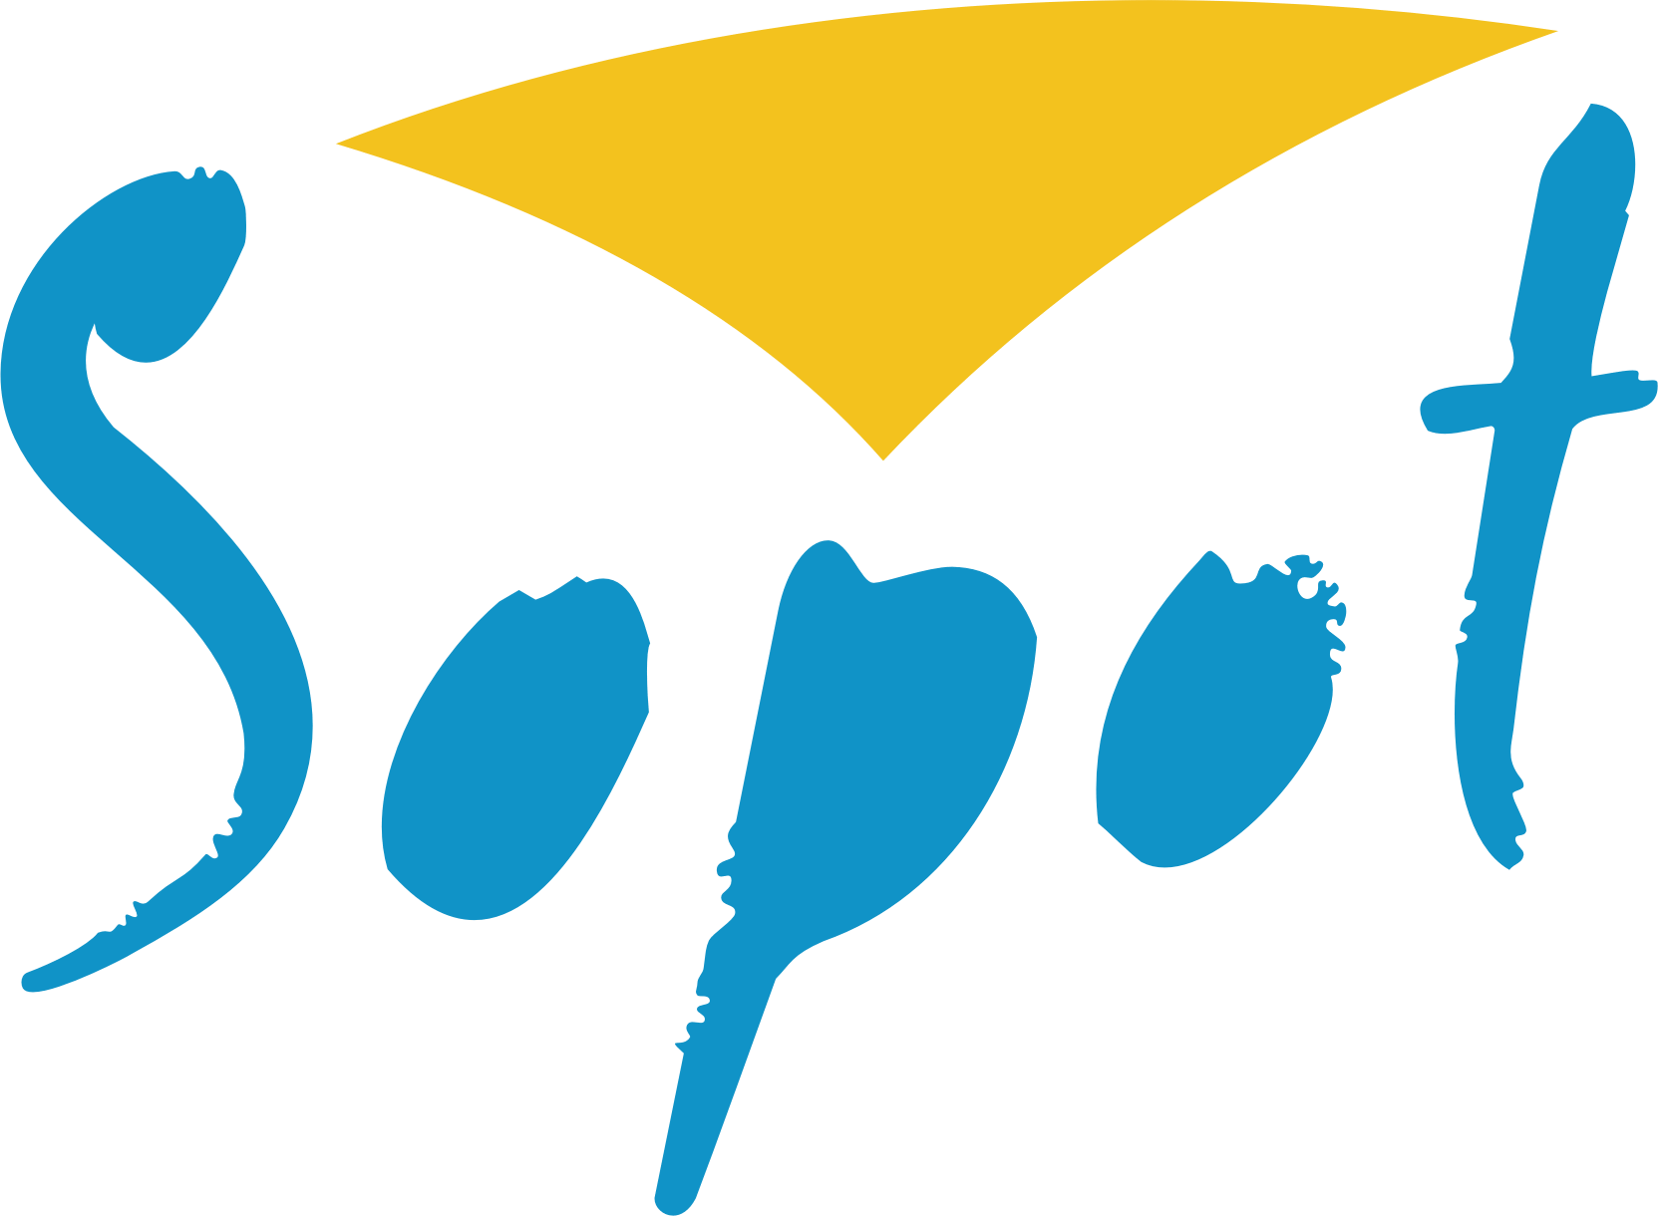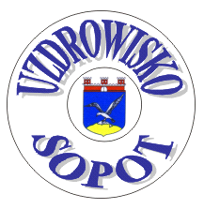
FORMULARZ UCZESTNICTWA W X SOPOCKIM SYMPOZJUM
Bliżej siebie – dalej od uzależnień. O znaczeniu tożsamości, podmiotowości
i więzi w zapobieganiu uzależnieniom i kryzysom psychicznym”
2 grudnia 2022

- DANE UCZESTNIKA
Nazwisko i imię: …………………………………………………………………….….......................
Stanowisko: …………………………………………………………………………………............
Instytucja: ………………………………………………………………………………………….
Tel: …………………………………………………………………………………..………
E-mail: ………………………………………………………………………………..……….
Proszę o wystawienie faktury
- Dane do wystawienia faktury VAT
……………………………………………………………………………………………………………………………………………………………………………………………………………………………………………………………………………………………………………………………………………………………………………………………………………….
NIP: …………………………………………………………………….
- Koszty
Koszt uczestnictwa jednej osoby wynosi 200 zł i obejmuje ( udział w wykładach, warsztatach materiały konferencyjne, obiad, poczęstunek, kawa, herbata, napoje). Dla osób pracujących w sopockich instytucjach i organizacjach udział jest bezpłatny.
Termin nadsyłania zgłoszeń: do 28.11.2022 roku.
Miejsce obrad:

Uniwersytet SWPS, Sopot, ul. Polna 1
Pełną kwotę uczestnictwa prosimy przesłać przelewem, na konto:
SPZOZ „Uzdrowisko Sopot”
Bank Millenium S.A. O/597 Sopot
nr 38116022020000000061948491
z dopiskiem: X Sopockie Sympozjum oraz imię i nazwisko uczestnika
Formularz rezerwacji wraz z kopią wpłaty należy przesłać na adres
e-mail: uzaleznienia@zozsopot.pl
Ostateczny termin rezerwacji i dokonania wpłaty upływa z dniem 28.11.2022 r. Wniesiona kwota za uczestnictwo NIE PODLEGA zwrotowi w przypadku rezygnacji.
W sprawach uczestnictwa w Sympozjum prosimy kontaktować się z SPZOZ „Uzdrowisko Sopot” l
- Joanna Mielewczyk – tel. 609 250 301; tel.: 58 551 48 75
- Dorota Kamola-Bohuszewicz – tel. 505 091 160 lub 663 816 054

………………………………………
Podpis osoby zgłaszającej Pieczątka firmy

Przesłanie wypełnionego formularza oznacza wyrażenie zgody na:
Przetwarzanie, podanych w Formularzu, danych osobowych przez Organizatorów X Sopockiego Sympozjum dla celów związanych z jego organizacją zgodnie z ustawą RODO (art.4,pkt 11) Administratorem Twoich danych osobowych jest SPZOZ "Uzdrowisko Sopot" w Sopocie, 81-756 Sopot, ul. Chrobrego 6/8. Jako administrator Twoich danych, zapewniamy Ci prawo dostępu do Twoich danych, możesz je również sprostować, żądać ich usunięcia lub ograniczenia ich przetwarzania. Możesz także skorzystać z uprawnienia do złożenia wobec Administratora sprzeciwu wobec przetwarzania Twoich danych oraz prawa do przenoszenia danych do innego administratora danych. W przypadku wyrażenia dobrowolnej zgody, przysługuje Ci prawo cofnięcia zgody na przetwarzanie danych w dowolnym momencie co nie wpływa na zgodność z prawem przetwarzania, którego dokonano na podstawie zgody przed jej cofnięciem. Informujemy także, że przysługuje Ci prawo wniesienia skargi do organu nadzorującego przestrzeganie przepisów ochrony danych osobowych.

